R.P. Onluine - 4. Oktober 2015 | 17.28 Uhr Düsseldorf

Stadt: Keine Verseuchung des Rheins durch PFT

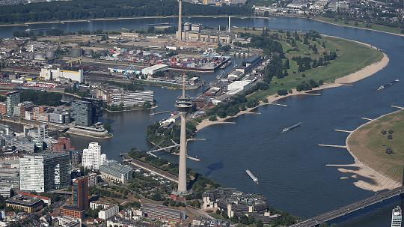
Der Stadt Düsseldorf liegen keine Hinweise auf PFT-verseuchtes Grundwasser im Rhein vor.FOTO: dpa, obe pzi
Düsseldorf. Medien hatten berichtet, dass mit der Chemikalie PFT belastetes Grundwasser den Rhein in Düsseldorf erreicht haben sollte. Doch der Stadt liegen dafür keine Hinweise vor.
8,5 Quadratkilometer seien mit PFT verseucht, berichteten Medien am Samstag. Es seien Werte gemessen worden, die tausendfach über den Richtwerten lägen. Die Kontamination des Grundwassers sollte den Berichten zufolge durch Löschschaum entstanden sein, im Verdacht stand die Flughafen-Feuerwehr. PFT (Perfluorierte Tenside) sind giftig und werden verdächtigt, krebserregend zu sein. Maßnahmen, die den giftigen Zustrom stoppen sollen, würden frühestens 2016 greifen,berichtet die "Westdeutsche Allgemeine Zeitung
Die Stadt Düsseldorf nahm am Sonntag Stellung zu der angeblichen Verseuchung und teilte mit, dass ihr keine Hinweise auf erhöhte PFT-Werte im Rhein vorliegen. "Die im Rhein vom Landesumweltamt gemessenen PFT-Gehalte sind unbedenklich", hieß es. Die flächige Ausdehnung der PFT-Grundwasserverunreinigung, ausgehend vom Gelände des Flughafens, habe sich seit 2012 nicht verändert. In Rheinnähe liegen laut Stadt PFT-Gehalte in geringen Konzentrationen vor (unter 300 ng/l). Trinkwasser mit PFT-Gehalten bis 300 ng/l gilt nach einer Empfehlung der Trinkwasserkommission des Umweltbundesamtes als gesundheitlich unbedenklich, lautete es weiter. Quelle:lnw

